課程 |  | 房務實務 |  | 班級
章節 |  | 4-4鋪床技能基本技巧實作 |  | 學號
主題 |  | 鋪床技能基本技巧實作 |  | 姓名
內容摘要：
Maid Service客房清潔作業流程：
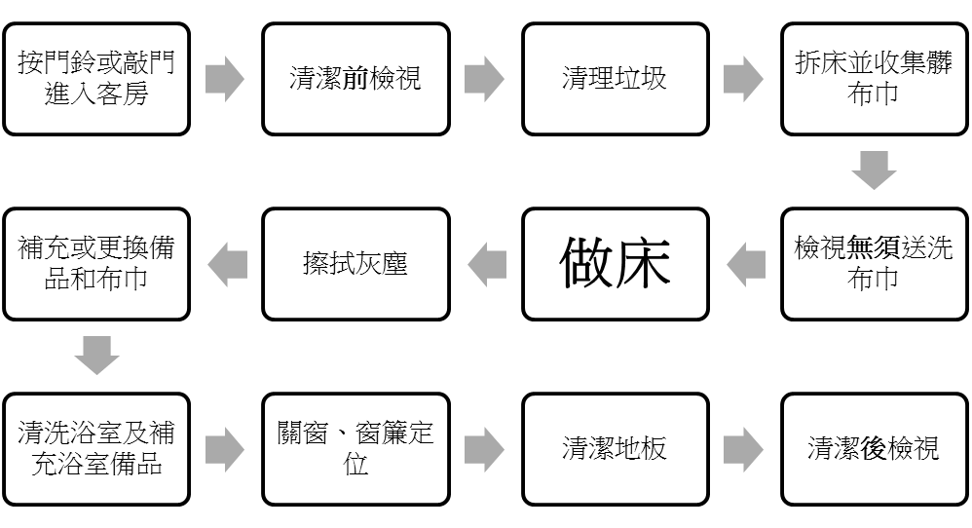
- 一張單人床鋪設的工作車備品清單為：

- 一張雙人床鋪設的工作車備品清單為：

- 請寫出鋪床技能基本技巧實作的基本步驟

學
習
到
心
得
活
動
照
片
活
動
照
片

